Install nodejs
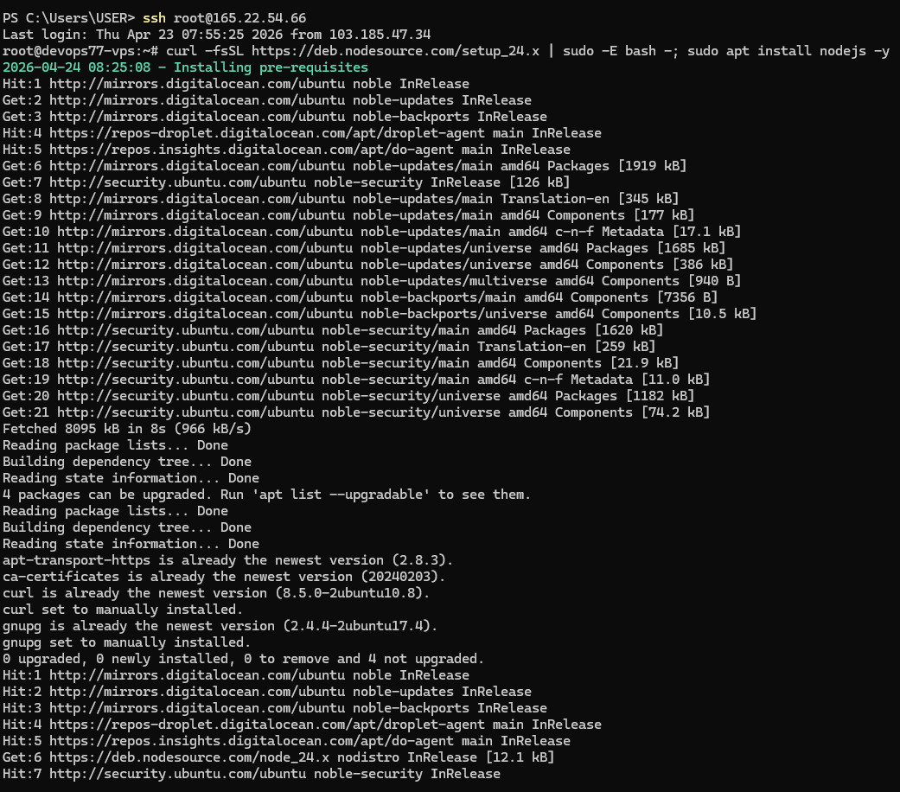
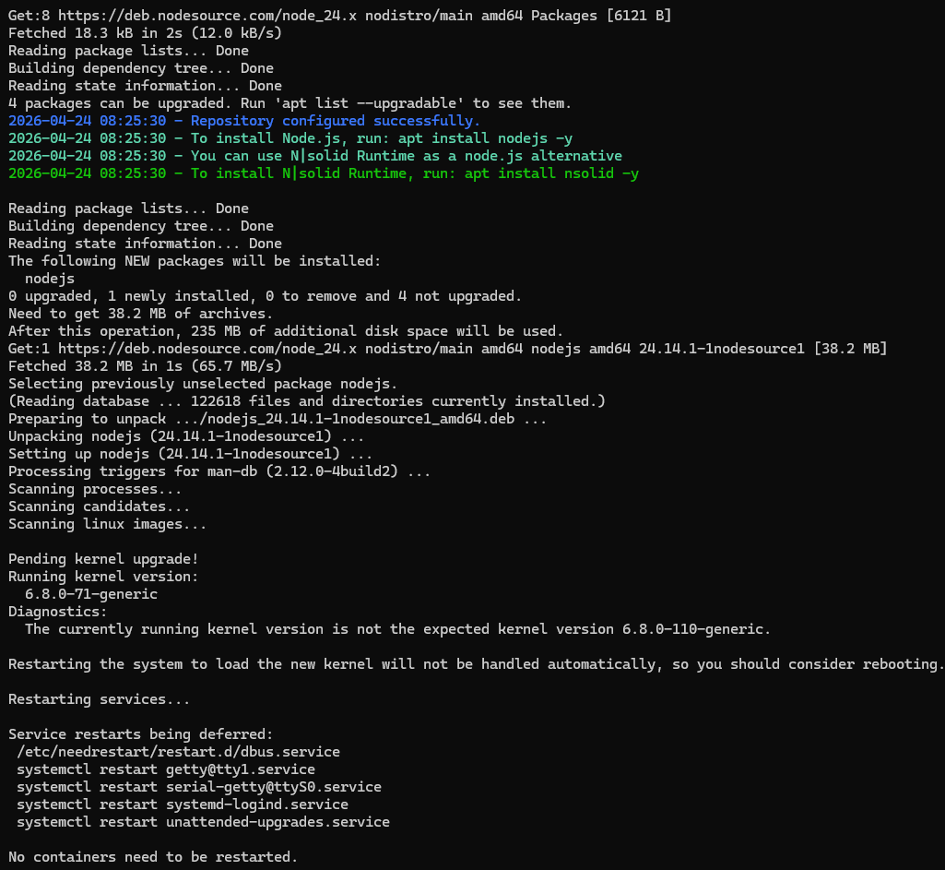
Install pm2
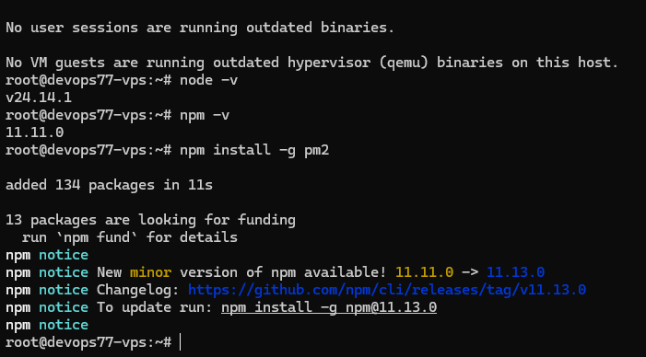
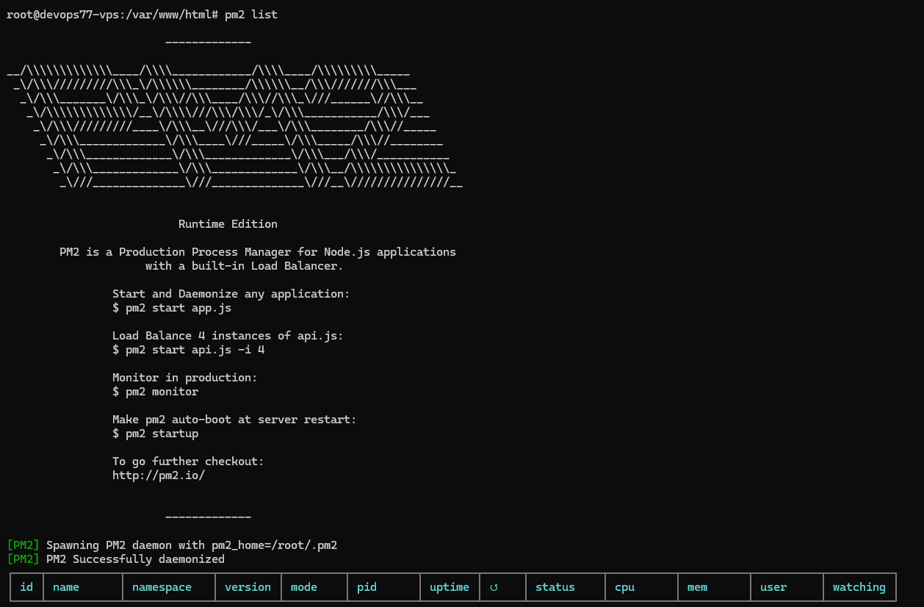
Buat aplikasi go menjadi binary atau executable file
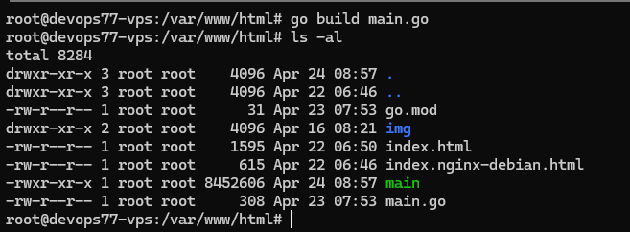
Cek dengan pm2 list untuk melihat service aplikasi Go.
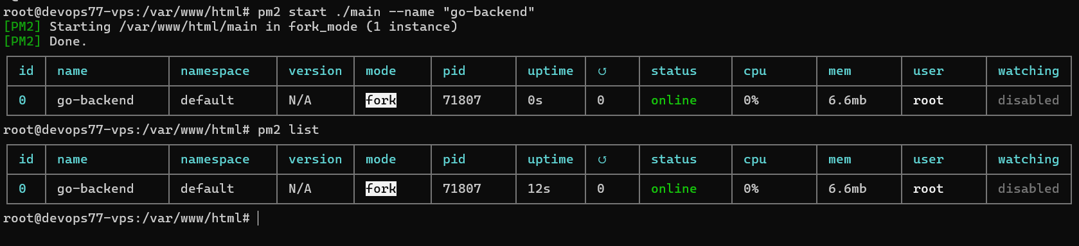
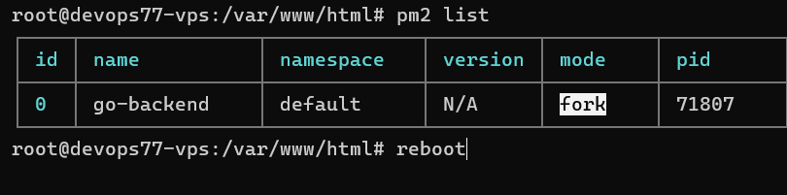
Reboot server, hasilnya service aplikasi go tidak otomatis startup
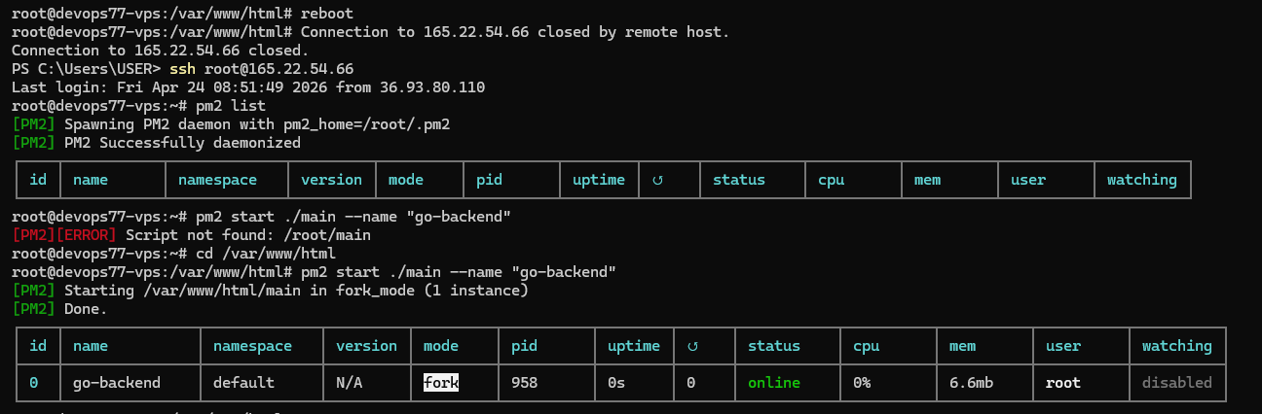
Buat aplikasi golang menjadi permanen startup dengan pm2 jika server reboot

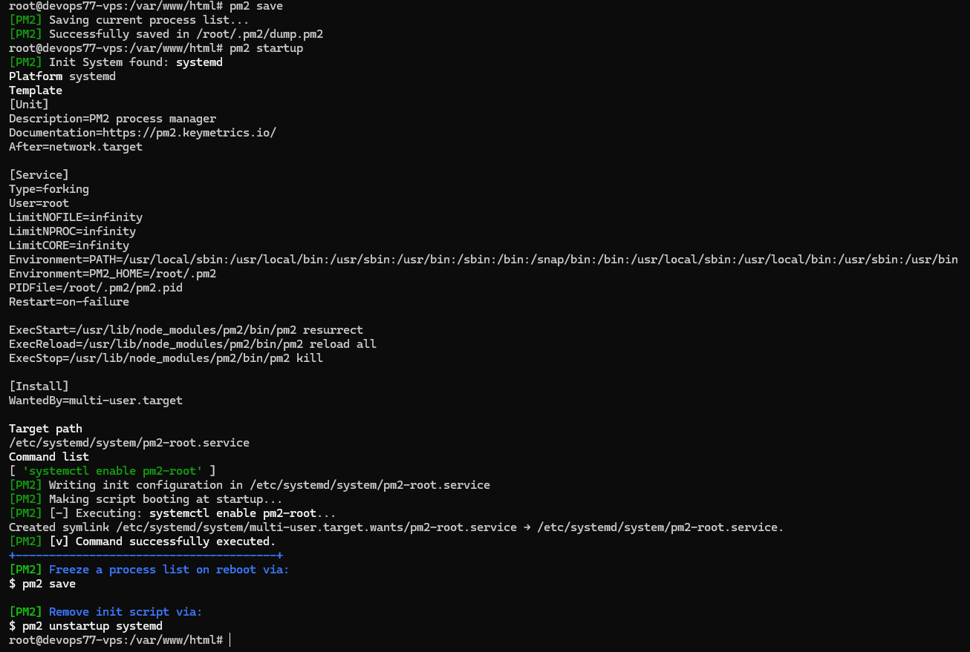
Saat direboot service aplikasi golang startup otomatis
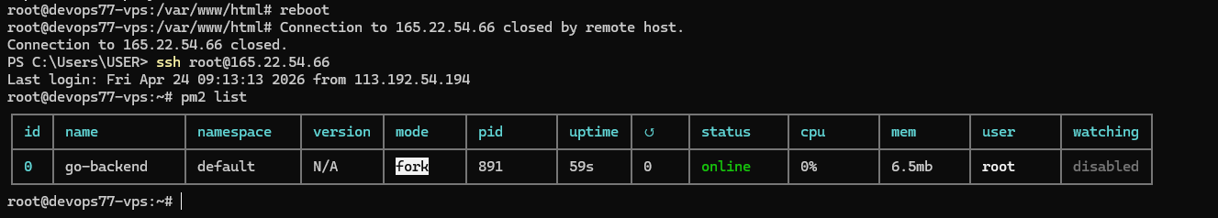

Jalankan aplikasi Go main dengan systemd
Matikan service aplikasi go-backend dari pm2 dan jangan lupa disave, jadi kalau reboot sudah rubah permanen service mati.
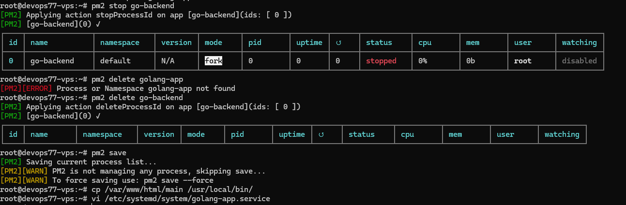
Copy aplikasi main ke /usr/local/bin/
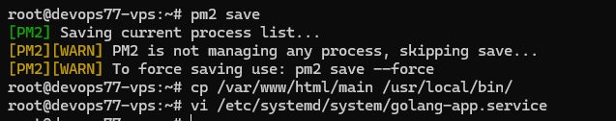
Buat service aplikasi golang agar service terdaftar di system

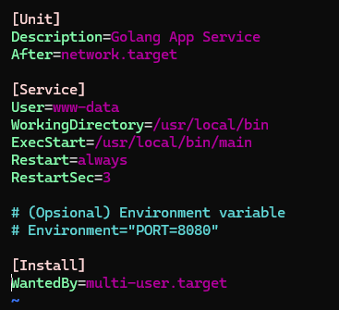
Buat system aplikasi golang permanen dan aktif jika server reboot.
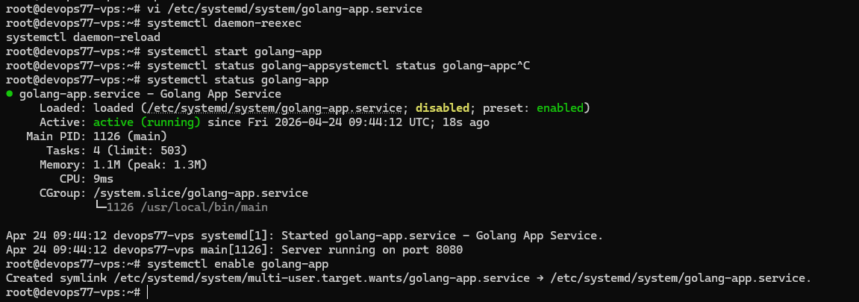
Tetap running servicenya :
